关于职工医保普通门诊签约校医院的通知

各部门、各单位：
为进一步保障广大师生健康，展现“我为师生做实事”的良好风采，学校积极争取属地医保管理部门支持，后勤管理处校医院大力提升医保经办便民服务水平，在原有城镇居民基本医疗保险普通门诊统筹定点的基础上，成功申请了城镇职工普通门诊统筹定点，由医保服务点升级成为医保服务站，医保权限扩大，服务功能完善，可进行个人账户余额、参保信息的查询，门诊统筹签约、解约，两病、门诊慢特病备案信息的查询，指导参保人员通过网办、掌端办理异地就医备案，医保政策宣传、解释，承担医保业务试点等工作。
为更好地服务于广大参保人员，特此通知职工（包括退休人员）可以门诊签约浮烟山校区校医院，签约时间为即日起至2023年底，签约后次日生效，早签约早受益，按照政策享受相应的医保待遇，如有特殊药品需求请到浮烟山校区校医院药房登记以提前备药，具体政策详见附件。

后勤管理处
2023.05.15

附件：

职工门诊报销可以在潍坊医学院校医院签约啦!
按照《潍坊市职工基本医疗保险门诊共济保障机制实施细则》要求和潍坊市职工医保政策规定，校医院已成为潍坊市职工医保普通门诊统筹定点医疗机构，并启动职工门诊签约工作。
什么是普通门诊签约
参保人员自主选择一家医疗机构进行普通门诊签约，签约后次日生效；一个医疗年度内，在签约机构发生的医保政策范围内的门诊费用给予一定额度和比例的报销，即时联网直接报销。年度内可变更签约一次。
职工普通门诊签约待遇
一个医疗年度内，职工在一(含一级以下)、二、三级定点医疗机构发生的政策范围内普通门诊费用，起付标准分别为100元、500元、800元，在职职工支付比例分别为70%、60%、50%，退休人员分别提高5个百分点。一个年度内最高支付额度：在职职工为1600元，退休人员为1800元。年度最高支付限额不结转、不累加到次年度。

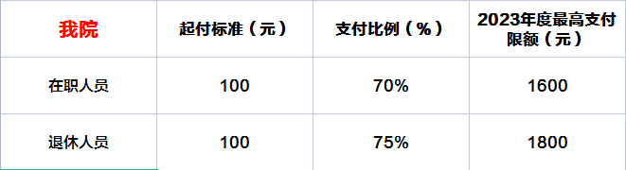
签约时间
即日起至2023年底，签约后次日生效，早签约早受益。
签约途径
（一）线上签约：
“潍坊医保”微信公众号→便捷服务→医保掌上服务→办事大厅→我要办事→资格申请→普通门诊定点医疗机构登记→在线办理→填写信息-----医疗机构名称及编码：潍坊医学院校医院H37070205112
（二）现场签约：
携身份证或社保卡等有效证件到浮烟山校区校医院办公室现场签约。已经签约其他医院的，无需解约，可直接前来变更。
◆已签约其他医院的参保人需先终止后再签约：
“潍坊医保”微信公众号→便捷服务-医保掌上服务-办事大厅-我要办事-资格申请-普通门诊统筹签约终止-资格申请-普通门诊定点医疗机构登记。
咨询电话：8462122、8462521

